|  |
| --- |
| Министерство науки и высшего образования Российской Федерации |
| федеральное государственное бюджетное образовательное учреждение высшего образования |
| "Российский экономический университет имени Г.В. Плеханова" |
| **МОСКОВСКИЙ ПРИБОРОСТРОИТЕЛЬНЫЙ ТЕХНИКУМ** |

**Лабораторная работа №3. Создание и настройка проекта Django.**

МДК 04.01 Внедрение и поддержка компьютерных систем

ПМ 04 Сопровождение и обслуживание программного обеспечения компьютерных систем

Тема: **Основы Python**

**Специальность: 09.02.07 «Информационные системы и программирование»**

Квалификация: программист

|  |  |
| --- | --- |
| Выполнил студент:  Группы П50-2-18  Суслин А.М.  «__» ___________2021 год  Подпись: _________ | Проверил преподаватель:  Морозов И. А.  «__»___________ 2021 года  Оценка: _________  Подпись: ________ |

Цель работы: Выполнить установки и настройку проекта Django.

Для создания виртуального окружения прописываем команду «py–m venv (название виртуального окружения)».

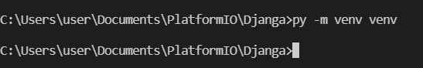

Рисунок 1 – Создание окружения

Чтобы зайти в виртуальное окружение используем команду «venv\scripts\activate», далее с помощью команды «pip install django» устанавливаем расширение джанго.

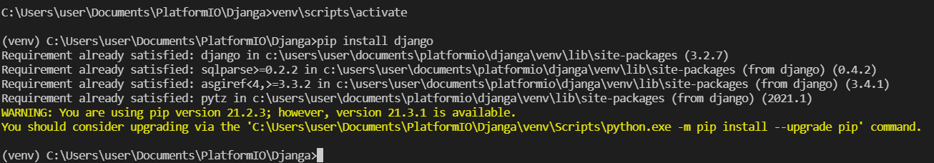

Рисунок 2 – Установка расширения

Создаём проект django, используя команду «django-admin startproject (название проекта)».



Рисунок 3 – Создание проекта

Чтобы запустить проект пропишем команду «py manage.py runserver».

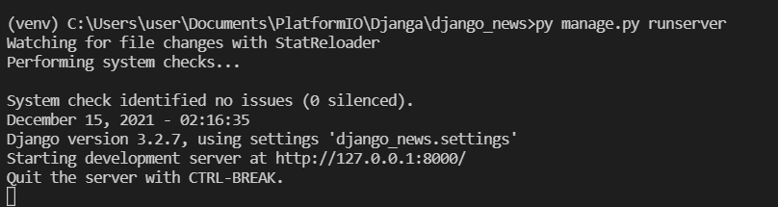

Рисунок 4 – Запуск сервера